ГУАП
КАФЕДРА № 43
ОТЧЕТ
ЗАЩИЩЕН С ОЦЕНКОЙ
ПРЕПОДАВАТЕЛЬ
профессор |  |  |  | Ю.А. Скобцов
должность, уч. степень, звание |  | подпись, дата |  | инициалы, фамилия

ОТЧЕТ О ЛАБОРАТОРНОЙ РАБОТЕ №3
Решение задачи коммивояжера с помощью генетических
алгоритмов

по дисциплине: Эволюционные методы проектирования программно-информационных систем

РАБОТУ ВЫПОЛНИЛ
СТУДЕНТ ГР. | 4134к |  |  |  | Столяров Н.С.
 |  |  | подпись, дата |  | инициалы, фамилия

Санкт-Петербург
2024

Цель работы:
Цель работы заключается в разработке и реализации генетического алгоритма для
решения задачи коммивояжера, а также в сравнении полученного решения с
оптимальным и анализе влияния параметров алгоритма на время выполнения и точность
результата.
Вариант 17
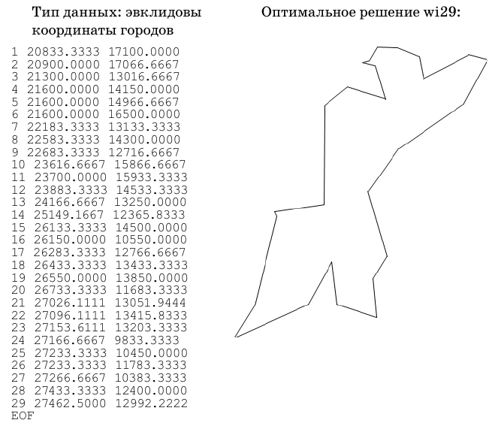
Задание:

Реализовать с использованием генетических алгоритмов решение задачи коммивояжера
по индивидуальному заданию согласно номеру варианта (см.таблицу 3.1. и приложение
Б.).
Сравнить найденное решение с представленным в условии задачи оптимальным
решением.
Представить графически найденное решение.
Проанализировать время выполнения и точность нахождения результата в зависимости
от вероятности различных видов кроссовера, мутации.
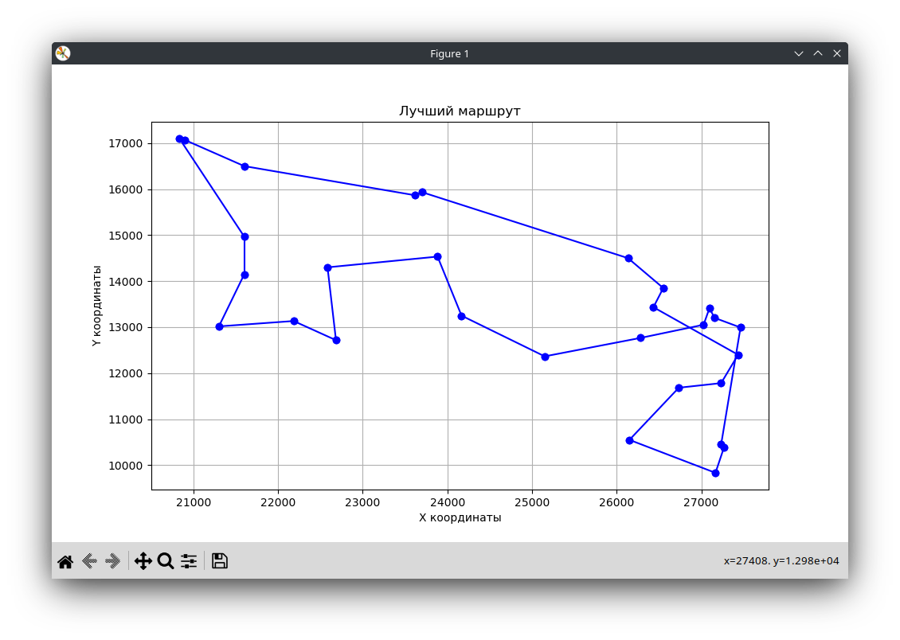
Выполнение:

1. Кроссовер: Изменяя вероятность кроссовера, наблюдалась зависимость
между увеличением вероятности и скоростью нахождения решения. Высокая
вероятность кроссовера (например, 0.9) обеспечивала более быстрое сходимость к
оптимальным маршрутам, однако это также приводило к риску потери генетического
разнообразия, что в некоторых случаях снижало точность решения. Низкая вероятность
кроссовера (например, 0.5) способствовала сохранению большей генетической
информации, но увеличивала время выполнения из-за медленной эволюции популяции.
2. Мутация: аналогично, изменение вероятности мутации оказывало
значительное влияние на результаты. Высокая вероятность мутации (например, 0.3)
способствовала более высокому уровню разнообразия в популяции, что может помочь
избежать локальных минимумов. Однако это также увеличивало время выполнения из-
за частых изменений в популяции. Низкая вероятность мутации (например, 0.05)
приводила к более стабильным результатам, но иногда не позволяло алгоритму находить
лучшие решения.
В целом, для достижения баланса между временем выполнения и точностью нахождения
решения важно тщательно подбирать параметры кроссовера и мутации в зависимости от
конкретной задачи и структуры данных. Оптимальные настройки могут варьироваться в
зависимости от размера задачи и особенностей представленных данных
Выводы:
В результате работы был разработан и реализован генетический алгоритм для решения
задачи коммивояжера, который позволил найти приемлемое решение, близкое к
оптимальному. Анализ влияния параметров кроссовера и мутации на эффективность
алгоритма показал, что оптимальные настройки существенно снижают время
выполнения и повышают точность найденных маршрутов, что подтверждает
эффективность использования генетических методов в задачах коммивояжера.

Листинг
import numpy as np
import random
import matplotlib.pyplot as plt

# Координаты городов
cities = np.array([
[20833.3333, 17100.0000],
[20900.0000, 17066.6667],
[21300.0000, 13016.6667],
[21600.0000, 14150.0000],
[21600.0000, 14966.6667],
[21600.0000, 16500.0000],
[22183.3333, 13133.3333],
[22583.3333, 14300.0000],
[22683.3333, 12716.6667],
[23616.6667, 15866.6667],
[23700.0000, 15933.3333],
[23883.3333, 14533.3333],
[24166.6667, 13250.0000],
[25149.1667, 12365.0000],
[26133.3333, 14500.0000],
[26150.0000, 10550.0000],
[26283.3333, 12766.6667],
[26433.3333, 13433.3333],
[26550.0000, 13850.0000],
[26733.3333, 11683.3333],
[27026.1111, 13051.9444],
[27096.1111, 13415.8333],
[27153.6111, 13203.3333],
[27166.6667, 9833.3333],
[27233.3333, 10450.0000],
[27233.3333, 11783.3333],
[27266.6667, 10383.3333],
[27433.3333, 12400.0000],
[27462.5000, 12992.2222]
])

# Функция для расчета расстояния между двумя городами
def distance(city1, city2):
return np.linalg.norm(city1 - city2)

# Функция для расчета общей длины маршрута
def total_distance(route):
return sum(distance(cities[route[i]], cities[route[i + 1]]) for i in range(len(route) - 1)) + distance(cities[route[-1]], cities[route[0]])

length = total_distance([i for i in range(len(cities))])

print(f"Общая длина маршрута: {length}")

# Генерация начальной популяции
def generate_population(size, num_cities):
return [np.random.permutation(num_cities) for _ in range(size)]

# Функция приспособленности
def fitness(route):
return 1 / total_distance(route)

# Скрещивание
def crossover(parent1, parent2):
size = len(parent1)
start, end = sorted(random.sample(range(size), 2))
child = [-1] * size
child[start:end] = parent1[start:end]

pointer = 0
for gene in parent2:
if gene not in child:
while child[pointer] != -1:
pointer += 1
child[pointer] = gene

return child

# Мутация
def mutate(route, mutation_rate=0.01):
for swapped in range(len(route)):
if random.random() < mutation_rate:
swap_with = int(random.random() * len(route))
route[swapped], route[swap_with] = route[swap_with], route[swapped]

# Основной алгоритм
def genetic_algorithm(num_cities, population_size, generations, mutation_rate):
population = generate_population(population_size, num_cities)

for _ in range(generations):
population = sorted(population, key=lambda route: fitness(route), reverse=True)
next_generation = population[:population_size // 2] # Сохраняем половину лучших

while len(next_generation) < population_size:
parent1, parent2 = random.choices(population[:50], k=2) # Случайный выбор из лучших
child = crossover(parent1, parent2)
mutate(child, mutation_rate)
next_generation.append(child)

population = next_generation

best_route = sorted(population, key=lambda route: fitness(route), reverse=True)[0]
return best_route, total_distance(best_route)

# Параметры
num_cities = len(cities)
population_size = 500 # Размер популяции
generations = 100 # Количество поколений
mutation_rate = 0.05 # Вероятность мутации

# Запуск генетического алгоритма
best_route, best_distance = genetic_algorithm(num_cities, population_size, generations, mutation_rate)

# Вывод результатов
print("Лучший маршрут:", best_route)
print("Общая длина маршрута:", best_distance)

# Визуализация маршрута
def plot_route(route):
plt.figure(figsize=(10, 6))
for i in range(len(route) - 1):
plt.plot([cities[route[i], 0], cities[route[i + 1], 0]],
[cities[route[i], 1], cities[route[i + 1], 1]], 'bo-')
plt.plot([cities[route[-1], 0], cities[route[0], 0]],
[cities[route[-1], 1], cities[route[0], 1]], 'bo-') # Замыкаем маршрут
plt.title("Лучший маршрут")
plt.xlabel("X координаты")
plt.ylabel("Y координаты")
plt.grid()
plt.show()

# Визуализация лучшего маршрута
plot_route(best_route)

